VENDIM
Nr. 485, datë 13.7.2017

PËR KALIMIN NË PËRGJEGJËSI ADMINISTRIMI, NGA MINISTRIA E ZHVILLIMIT URBAN TEK OPERATORI I SHPËRNDARJES SË ENERGJISË ELEKTRIKE, SHA, TË
NJË PJESE TË PRONËS ME NUMËR PASURIE 1/63, NDODHUR NË ZONËN KADASTRALE NR. 8150, RRUGA “ABDI TOPTANI”, TIRANË

Në mbështetje të nenit 100 të Kushtetutës dhe të neneve 13 e 15, të ligjit nr. 8743, datë 22.2.2001, “Për pronat e paluajtshme të shtetit”, të ndryshuar, me propozimin e ministrit të Zhvillimit Urban,
Këshilli i Ministrave

VENDOSI:

1. Kalimin në përgjegjësi administrimi, nga Ministria e Zhvillimit Urban tek Operatori i Shpërndarjes së Energjisë Elektrike, sh.a., të një pjese të pronës me numër pasurie 1/63, tokë truall, me sipërfaqe 49 (dyzet e nëntë) m2, ndodhur në zonën kadastrale nr. 8150, rruga “Abdi Toptani”, Tiranë, për t’u përdorur nga OSHEE-ja për vendosjen e 2 (dy) kabinave elektrike, sipas planrilevimit dhe planimetrisë që i bashkëlidhen këtij vendimi dhe janë pjesë përbërëse të tij.
2. Operatorit të Shpërndarjes së Energjisë Elektrike, sh.a., i ndalohet të ndryshojë destinacionin e
pronës së përcaktuar në pikën 1, të këtij vendimi, ta tjetërsojë atë ose t’ua japë në përdorim të tretëve.
3. Ngarkohen Ministria e Zhvillimit Urban, Operatori i Shpërndarjes së Energjisë Elektrike, sh.a., dhe
kryeregjistruesi i Pasurive të Paluajtshme të Republikës së Shqipërisë për ndjekjen e zbatimin e këtij vendimi.
Ky vendim hyn në fuqi pas botimit në Fletoren Zyrtare.

KRYEMINISTRI
Edi Rama

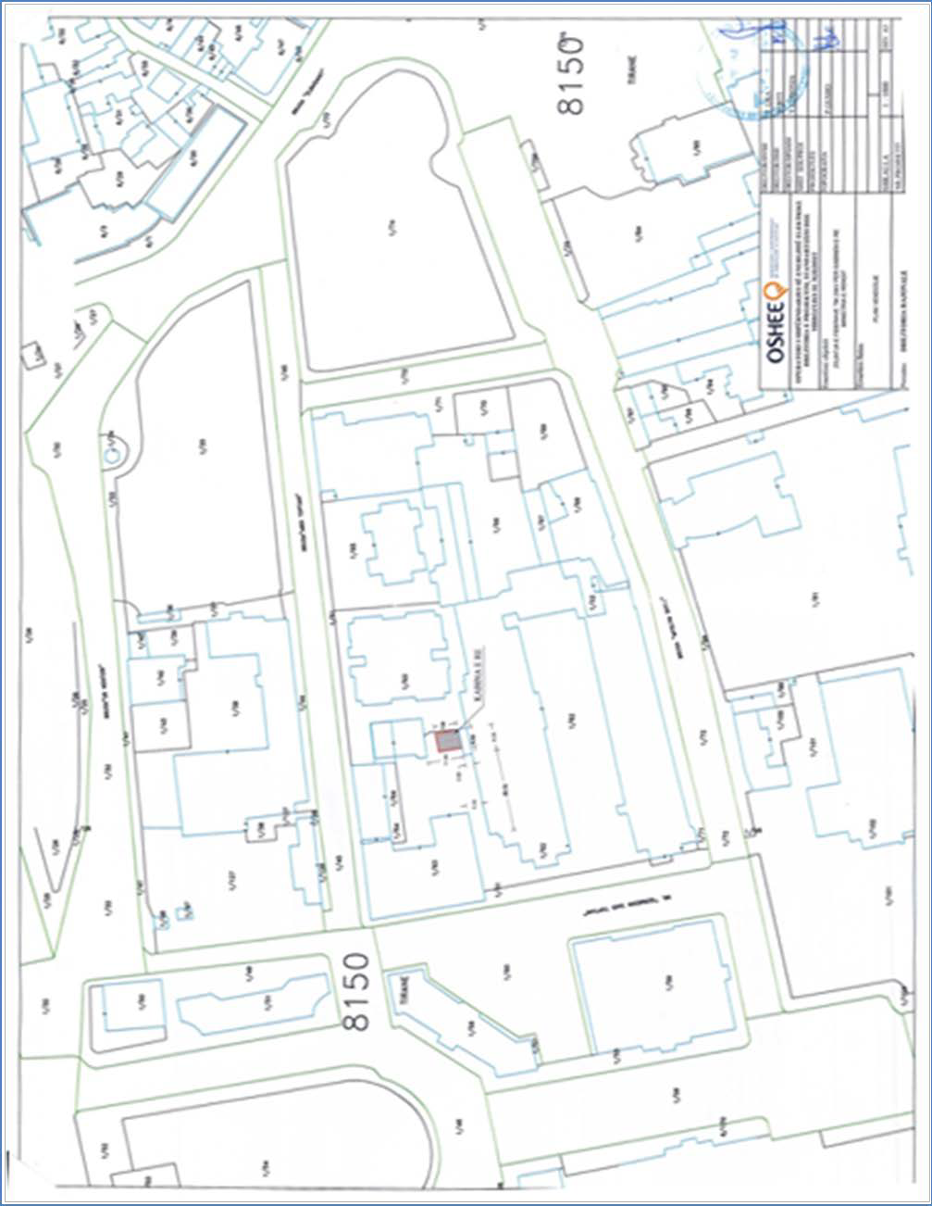

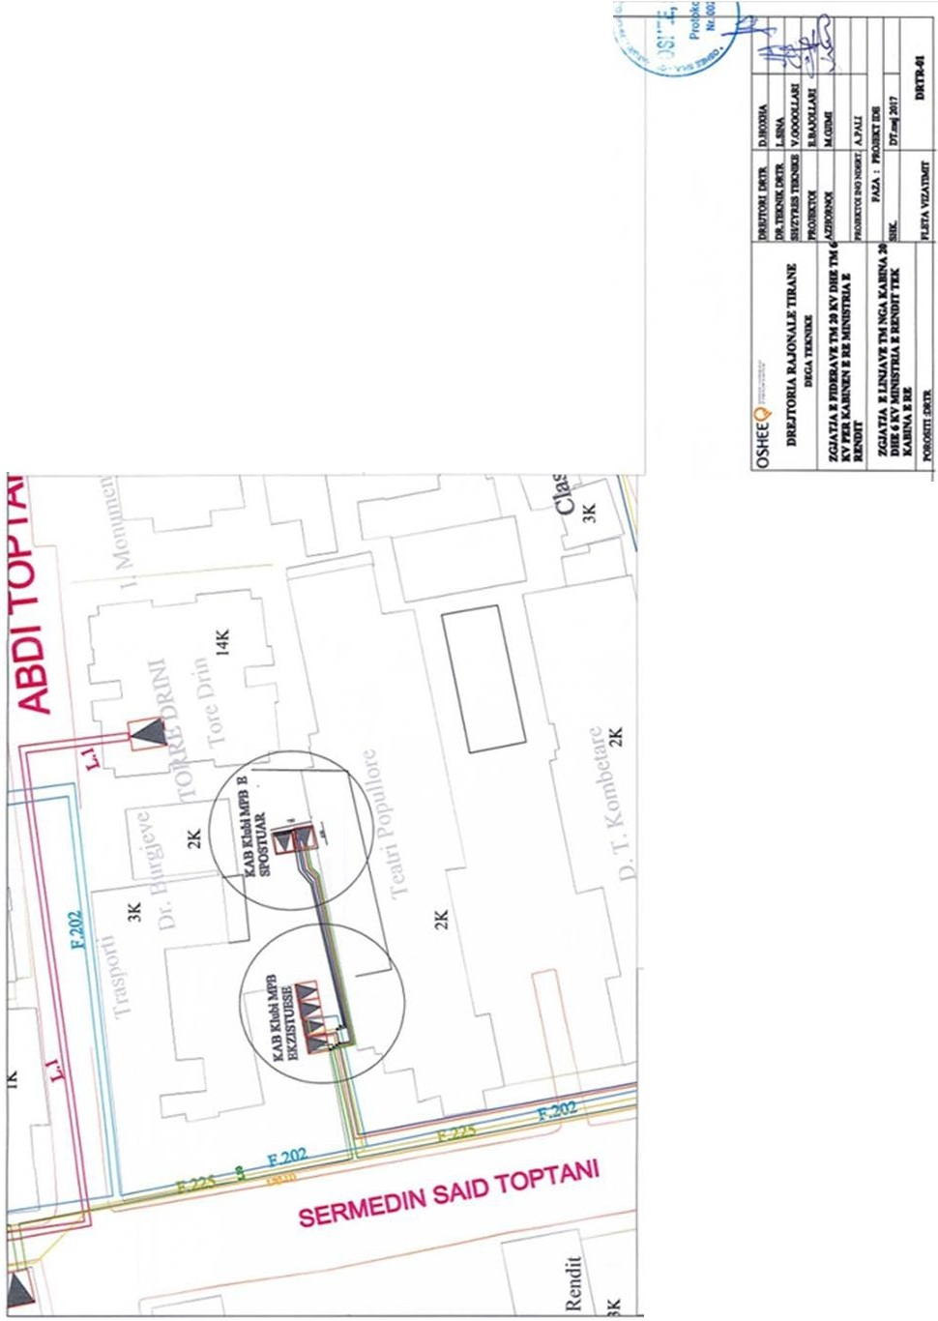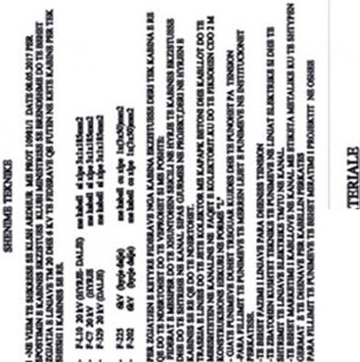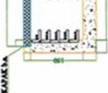

IiJ llj J ..,.-
i ,:( I" II I!I
t-I J

I

t 8
• ll t • I
II iiIIiIi
r1 .

i ··:
,. RIIAI·:.
iS •;••• • '.

! ...:·,::;
I ..

PARASHIKIMII KABINES SE SPOSTUAR MINISTRIA E RENDIT

700

"!'! ftft

Cele1ll D I Cele1ll

CeleLIDje D I ColeLiDJe

Ccllo LIDje • i !
; !

l Cele 1ll

CeleD.• I CoJeLiDJe

CeleiJqjo I

CeleiJqjo l

,A )\

lJ / ' l l _/ "-, ..!

220 220
120 120

